**10. A feladat a szomszédos országok magyarságával kapcsolatos.**

**Oldja meg a feladatokat a romániai magyarokra vonatkozó források és ismeretei**

**segítségével!** (Elemenként 1 pont.)

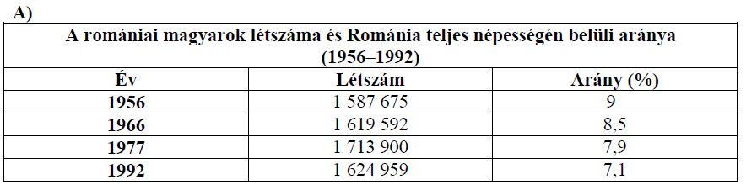

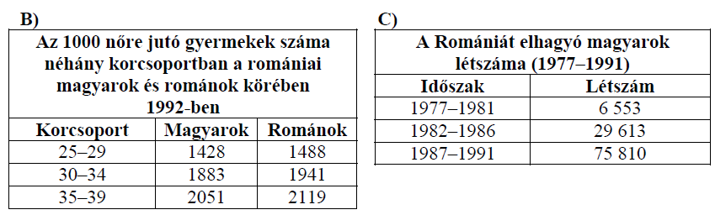

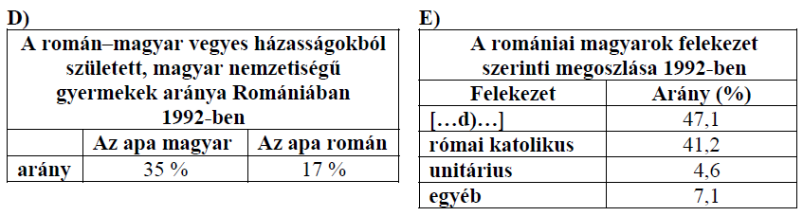

**a) Figyelje meg, hogyan alakult a romániai magyarok száma és Románia teljes**

**népességén belüli aránya 1956–1977 között! Magyarázza meg a két oszlop adatai közötti**

**látszólagos ellentmondást egy másik táblázat segítségével!**

……………………………………………………………………………………………………

…………………………………………………………………………………………………….

**b) Nevezzen meg szakkifejezéssel a romániai magyarok számában bekövetkezett**

**csökkenés egyik okát a D) betűjelű táblázat alapján!**

………………………………………………….

**c) Nevezze meg szakkifejezéssel a romániai magyarok számában bekövetkezett**

**csökkenés egy másik okát, amely közvetlenül kiolvasható az egyik forrásból!**

…………………………………………………

**d) Melyik felekezet neve hiányzik az E) betűjellel jelzett forrás egyik sorából?**

………………………………………………….

Megoldás

**10. Romániai magyarok (Elemenként 1 pont, összesen 4 pont.)**

**a)** A magyarok körében alacsonyabb a születések száma / a természetes szaporulat. *vagy* A

románok körében magasabb a születések száma / a természetes szaporulat. *(Más helyes válasz*

*is elfogadható.)*

**b)** asszimiláció / beolvadás *(Más helyes szakkifejezés is elfogadható.)*

**c)** emigráció / kivándorlás *(Más helyes szakkifejezés is elfogadható.)*

**d)** református / kálvinista